МУНИЦИПАЛЬНОЕ УЧРЕЖДЕНИЕ ДОПОЛНИТЕЛЬНОГО ОБРАЗОВАНИЯ
«ЦЕНТР РАЗВИТИЯ ТВОРЧЕСТВА ДЕТЕЙ И ЮНОШЕСТВА
ВОРОШИЛОВСКОГО РАЙОНА ВОЛГОГРАДА»

Методические рекомендации
для поддержания физической формы в летний период
«Движение – жизнь!»

Автор:
педагог дополнительного образования, О.Н.Маркова

Волгоград-2020

Пояснительная записка: материал рассчитан на самостоятельную работу детьми 7-17 лет, а также этот материал будет полезен всем людям желающим поддержать свою физическую форму в летний период.

Цель: Оздоровление учащихся, поддержание физической формы и навыков, приобретенных в учебный период.

Задачи:
- Формирование и поддержание жизненно важных двигательных умений и навыков.
- Закрепление приобретенных знаний о личной гигиене, влиянии физических упражнений на организм и сохранение здоровья.
- Воспитание ценностных ориентаций на здоровый образ жизни.

Техническое оборудование:
- скакалка;
- обруч;
- мяч;
- спортивный уголок (шведская стенка, спортивная площадка, турник и т.д.).

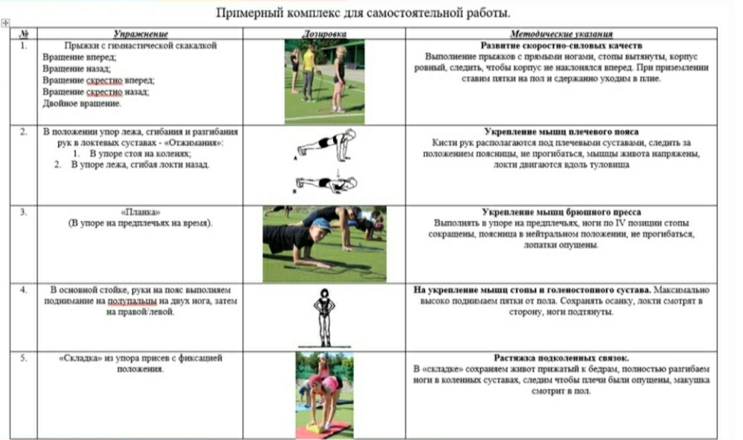

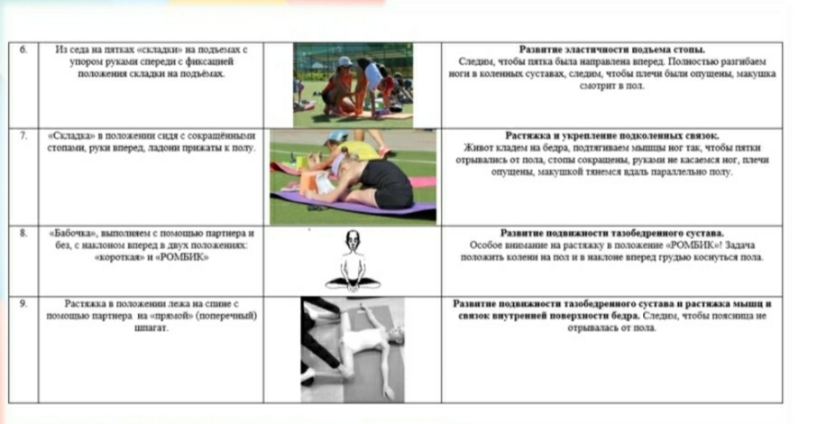

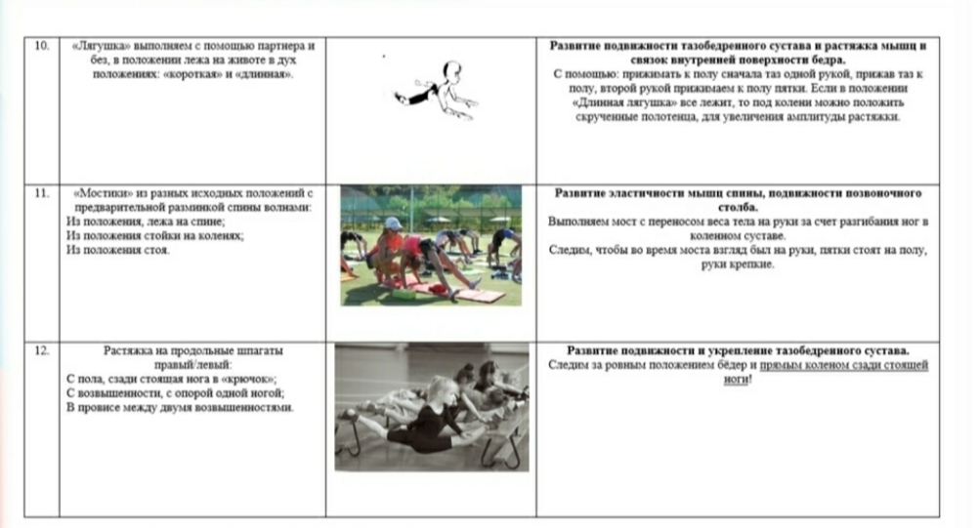

По вопросам обращаться к педагогу дополнительного образования, О.Н.Марковой, можно каждый понедельник и четверг с 12.00 до 14.00 часов по телефону: 8-937-748-61-66.

